曼谷雨变性手术医生介绍

1. 铁笔医生 变性（皮）价格25000元 住院2晚 硬件设施： 门诊 深度：10厘米左右或以下。敏感度：中等或低。医生特色：老医生，经验丰富，做完没有明显疼痛感，2天后出院，但还是挂着导尿管和尿袋，之后每天需要去诊所打消炎针，连续打14天，然后拆线，拆导尿管，通模具，观察2-3天可回国。需要在泰国停留20 天左右。

小雨建议：如果资金不足，对敏感度和外形和深度不挑剔的姐妹，，可以考虑这家，做出来没有风险，由于是几十年的老诊所，环境略老旧，没有单独病房，使用梦幻麻药，（一种廉价麻药，手术过程会做很多奇幻的梦，有的能听到护士说话的声音）只能住院2晚。优点是术后疼痛感不大，适应能力快，一般4-5天可以自行走路，但做出来敏感度有待考量，，外形是正常的女性器官，没有明显大小阴唇，但有阴蒂。深度一般是10厘米或以下。术前无需验血检查，（对于有血液病的姐妹们来说你懂的）

外形：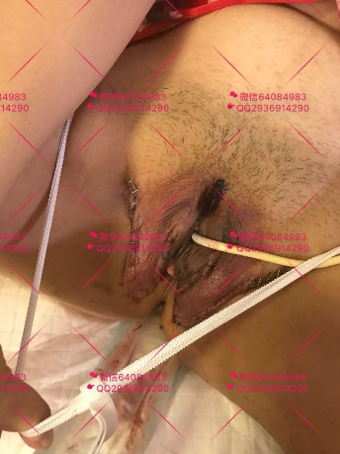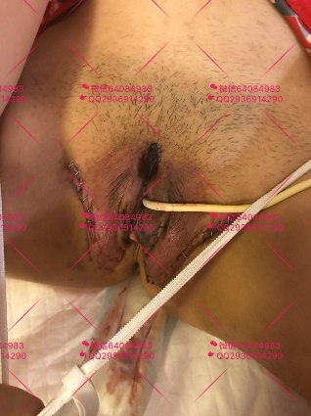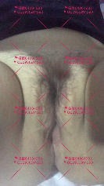

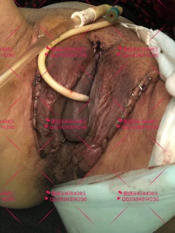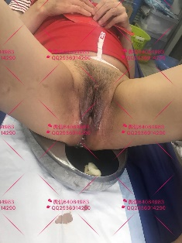

2，NUT 医生 变性（皮）价格：35000元 （如有HIV ，价格为70000元） 住院：4个晚上 硬件设施：门诊 。深度：15厘米左右 敏感度： 高 充分利用整个龟头的皮翻来来做阴蒂和大小阴唇，因此敏感度非常高，即使是在材料不足的情况下，医生也有办法从你的臀部旁或大腿两侧取出一层皮作为你的阴道材料。因此不用担心深度问题，

小雨建议：这家诊所性价比很高，敏感度和深度都可以得到保证。疼痛感不高，只是术后第一晚会有憋尿的感觉，次日早上就消失。术后第5天出院，拆下导尿管，之后每天去诊所清洗伤口，第14天拆线通模具。之后可回国。由于是用整个龟头

翻开做完整的材料，所以刚做出来会看到整个龟头特征有点明显，之后消肿了会变的正常。

外形 ：



1. 提迪医生 变性（皮）65000元 （结肠）78000元 住院 ：5个晚上 硬件设施：国际大医院 深度：15-18厘米左右 敏感度：高 著名医生，可以做出漂亮的蝴蝶B，做出的下体非常逼真，大小阴唇和阴蒂鲜明可见，保留最大的神经线和前列腺，因而无论是皮还是结肠，高潮会分泌出透明液体，会有G点和高潮，术后下体会被白纱布紧紧包裹5天，会有憋尿感，第5天拆除导尿管和纱布即憋尿感消失，肿胀和痛苦程度比较小。

小雨建议：形状美丽，逼真自然，高潮保留。医院高级，病床豪华，五星级服务待遇。5天后出院，2天后回来给医生拆线和开始通模具，在泰国停留14-15 天最少。

外形 ：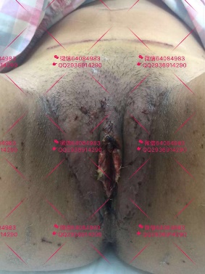 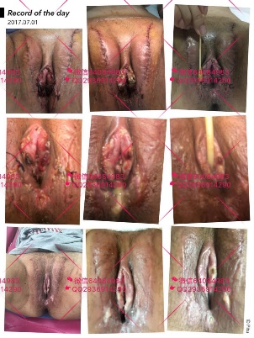

1. 蔡达武医生 变性（皮）70000元 住院5个晚上 硬件设施：门诊

深度：13-15厘米左右 敏感度：中等/高

蔡医生技术高超，做事细心，他做的形状和提迪的截然不同，擅长做幼女型B，即需要翻开才可以看到里面的结构，提迪的是一打开就一目了然的看到大小阴唇和阴蒂，而且蔡医生的就是一个紧闭的幼女型，敏感度也高

小雨建议 ：术后出院后需要住在指定的酒店，每天会有护士来酒店帮助清洗和通模具，需要在泰国停留20天

外形：



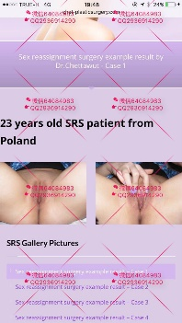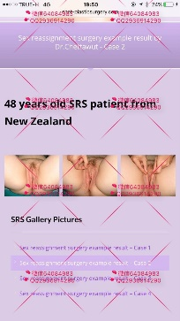

ANT 医生 去势（切蛋蛋） 价格 10000元 不住院专业熟练去蛋蛋的医生，经验丰富，无痛苦，做完可走。采用可吸收线，不用拆线。在泰国停留4-5天即可

小雨备注：以上价格均包括了住院费用 和手术前的两名心理医生费用。另外收入服务费2000元 ，包括了来回机场接送，为您预定酒店，全程带你去医院翻译，专车接送。服务费需要飞泰国前付给小雨，医生就为你安排好手术日期，您再定机票来，这样才不会浪费你的时间哦。

小雨作为曼谷雨变性中心的创始人，从事这个服务多年，接待客户无数，今天来详细给大家曼谷雨中心的服务和优势。变性手术作为人生中的一项最重大，转折点的手术，一生只做一次，我们都需要好好对待和重视，以下是曼谷雨中心的服务和其他渠道的对比和差异化。小雨真心地希望您的蝶变时刻可以有我们一直的陪伴。  
  
  
第一：关于对泰国各大医院和医生的具体了解程度  
曼谷雨中心： 曼谷雨和全泰国各大家变性和整容医院诊所都有着多年长期的合作，因而更加了解哪位医生做的哪一项手术最好，根据你的需要帮你选择适合你的医生和手术价格，优先排到手术日期。提供大量真实案例供你参考比较。  
  
  
自己请私人导游/翻译： 在泰国的导游或者留学生翻译，对各大医院和医生都不了解 ，对变性和整容知识也知之甚少，不能提供有效内容资讯  
  
  
自己找医院: 每家医院只会说自己的医生好，能真实掌握到的信息实在有限  
不能公正地比较和对比到底哪家医院的医生适合自己,人云亦云，无法得知其他家的医院信息  
  
  
第二：关于预约手术  
  
  
曼谷雨中心： 我们会在术前帮你和医生进行沟通，确定好了手术方案和手术日期，您再定机票过来，这样飞来泰国的第二天就可以直接手术，不浪费您的宝贵时间。  
自己请私人导游/翻译： 不能提前预约手术日期， 人飞来泰国了才匆匆忙忙和医生预约，医生大多数都排满了行程，什么时候可以安排手术完全是个未知数。跨国的等待浪费时间又浪费精力，没有充足的时间准备，太茫然。  
  
  
第三：关于服务上的差距  
  
  
曼谷雨中心： 提供一条龙服务，从机场接送，办理住宿，选择适合你的医院，预约医生，全程医疗翻译服务，术后护理指导和贴心照顾等等，曼谷雨有着丰富的从事经验，全程24小时一站式服务，什么都不用操心，有丰富营养的中国餐饮提供，适合术后调养身体和伤口恢复，让您身在异乡不会感到寂寞。  
  
  
自己请私人导游/翻译：翻译带你见见医生，需要漫长的排队等待，只是简单的翻译角色，千里迢迢去泰国，要是把翻译费给了，万一人跑了，全程不翻译了怎么办，约好的时间不守时，延迟见医生，延误了治疗时间怎么办，有急事，找不到翻译怎么办，生活方面需要帮助和翻译，不能及时处理，那么办，孤单一人来泰国，没有人照顾和陪伴，怎么办  
  
第四： 关于术后的终生服务问题 （也是最最关键和重要的问题）  
  
  
曼谷雨中心：曼谷雨是你终身的朋友，术后的服务导师，在手术后如果有任何问题，都随时帮你联系泰国的医生，做为您和医生之间沟通的桥梁，让您无后顾之忧。曼谷雨总部就在曼谷，如果有任何术后需要修复的问题，可以联系我们，及时解决问题，保障您的术后指导和恢复情况。  
自己请私人导游/翻译：导游或者翻译帮你完成了你的翻译当天工作，就分道扬镳。术后有任何问题不会负责。甚至根本联系不上，失去联络、您手术回国后如有问题找医生，语言，后期服务咨询维权等，所有问题都找不到人帮你，到时将会石沉大海，毫无保障。  
  
  
曼谷雨希望一直陪伴着大家从慢慢改变，女性化 ，直到最后一步的蝶变，不管这个世界爱不爱你，我们都会一直陪着你

小雨官方联系方式 ： 微信 896654852 或者 64084983

扣扣 ：2936914290